
АДМИНИСТРАЦИЯ
ВЕСЕЛОВСКОГО СЕЛЬСКОГО ПОСЕЛЕНИЯ
ВЕСЕЛОВСКОГО РАЙОНА РОСТОВСКОЙ ОБЛАСТИ

ПОСТАНОВЛЕНИЕ

11 марта 2016 года № 92 п.Веселый

О разработке проекта планировки и межевания приоритетных территорий жилищного строительства на земельном участке, расположенном на восточной окраине п. Весёлый в Весёловском сельском поселении Весёловского района Ростовской области площадью 32,1 Га

В соответствии со статьями 41, 42, 43, 45, 46 Градостроительного кодекса Российской Федерации, в целях реализации государственной программы Ростовской области «Обеспечение доступным и комфортным жильем населения Ростовской области», утвержденной постановлением Правительства Ростовской области от 25 сентября 2013г. № 604 «Об утверждении государственной программы Ростовской области «Обеспечение доступным и комфортным жильем населения Ростовской области»,

ПОСТАНОВЛЯЮ:

1. Разработать проект планировки и межевания приоритетных территорий жилищного строительства на земельном участке, расположенном на восточной окраине п. Весёлый в Весёловском сельском поселении Весёловского района Ростовской области площадью 32,1 Га согласно приложению 1.
2. Создать комиссию по проведению публичных слушаний по проекту планировки и межевания территории в составе согласно приложению 2.
3. Утвердить регламент работы Комиссии по проведению публичных слушаний по проекту планировки и межевания территории (далее-Комиссия) согласно приложению 3.
4. Настоящее постановление вступает в силу с даты подписания и подлежит опубликованию и размещению на официальном сайте Администрации Веселовского сельского поселения в сети «Интернет».

5. Контроль за исполнением настоящего постановления оставляю за собой.

Глава Веселовского сельского А.Н. Ищенко
поселения

Постановление вносит сектор строительства, ЖКХ,
имущественных и земельных отношений

Приложение № 1 к постановлению Администрации
Веселовского сельского поселения от 11.03.2016 г. № 92

Границы разработки документации по планировке и межеванию территории

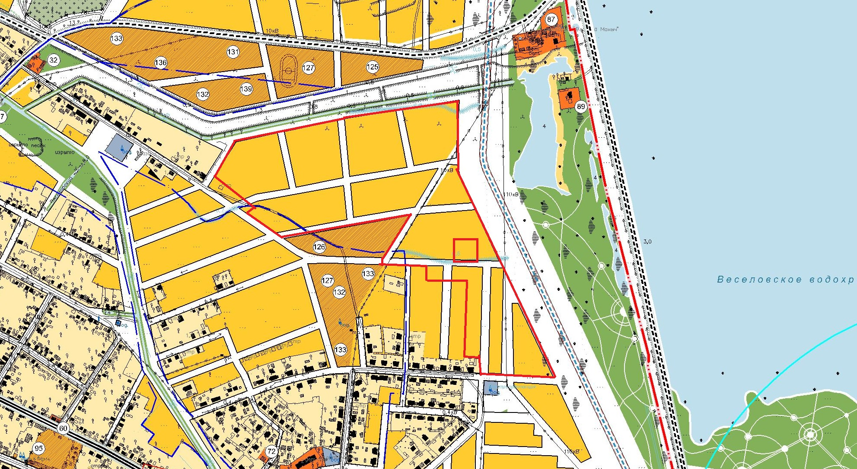

Условные обозначения:

- граница проектируемой территории

Цели выделения зоны:
для формирования территорий жилой застройки с возможностью определения ее параметров и набора услуг по мере принятия решений о застройке территории органами местного самоуправления с разработкой проекта планировки и межевания территории, выполненного в соответствии с утвержденным генеральным планом

Приложение № 2 к постановлению Администрации
Веселовского сельского поселения от 11.03.2016 г. № 92

Состав комиссии
по проведению публичных слушаний по проекту
планировки и межевания территории

Ищенко Алексей Николаевич - Глава Администрации Весёловского сельского поселения, председатель комиссии;
Вертепа Владимир Иванович - начальник сектора строительства, ЖКХ, имущественных и земельных отношений, заместитель председателя комиссии;
Потапов Александр Сергеевич - главный специалист Администрации Веселовского сельского поселения, секретарь комиссии,
Члены комиссии:
Клименко Валерий Викторович - специалист Администрации Веселовского сельского поселения;
Коростоянова Галина Викторовна - специалист Администрации Веселовского сельского поселения;
Журавлева Инна Юрьевна - специалист Администрации Веселовского сельского поселения;
Алейникова Татьяна Сергеевна - инспектор по земельным отношениям.

Приложение № 3 к постановлению Администрации
Веселовского сельского поселения от 11.03.2016 г. № 92

РЕГЛАМЕНТ РАБОТЫ
КОМИССИИ ПО ПРОВЕДЕНИЮ ПУБЛИЧНЫХ СЛУШАНИЙ
ПО ПРОЕКТУ ПЛАНИРОВКИ И МЕЖЕВАНИЯ ТЕРРИТОРИИ

1. Общие положения

1.1. Настоящий Регламент определяет полномочия и регулирует порядок работы Комиссии по проведению публичных слушаний по проекту планировки и межевания территории (далее - Комиссия) и порядок принятия Комиссией решений.
1.2. Комиссия является коллегиальным органом, осуществляющим проведение и подведение итогов публичного слушания по проекту планировки и межевания территории муниципального образования «Веселовское сельское поселение».

2. Полномочия Комиссии

Полномочиями Комиссии являются:
2.1. проведение в установленном порядке публичного слушания по проекту планировки и проекту межевания территории;
2.2. анализ выявленного мнения, предложений и рекомендаций участников публичного слушания по обсуждаемым проектам планировки и межевания территории и прогнозирование возможных последствий ее реализации;
2.3. составление программы и плана работы по подготовке и проведению мероприятий публичного слушания;
2.4. определение перечня организаций, должностных лиц, специалистов и граждан, привлекаемых для проведения публичного слушания по проектам планировки и межевания территории;
2.5. анализ информации и материалов, полученных в процессе публичного слушания;
2.6. ознакомление участников публичного слушания и заинтересованных лиц с материалами, выносимыми на публичное слушание, и информирование указанных лиц о дате и времени проведения мероприятий публичного слушания;
2.7. организация и проведение утвержденных мероприятий публичного слушания;
2.8. составление протокола публичного слушания;
2.9. проведение заключительного заседания Комиссии по подведению итогов публичного слушания;
2.10. подготовка заключения о результатах публичного слушания;
2.11. утверждение плана мероприятий, подлежащих проведению в связи с реализацией программы публичного слушания;
2.12. назначение ответственных лиц за исполнение мероприятий, составляющих программу публичного слушания;
2.13. определение предметов обсуждения, замечаний и предложений по материалам публичного слушания;
2.14. утверждение текста объявления о проведении публичного слушания;
2.15. определение времени и места приема замечаний и предложений участников публичного слушания;
2.16. в случае необходимости для оперативного решения вопросов вправе приглашать на свои заседания представителей иных служб, органов, учреждений и организаций;
2.17. иные предусмотренные законом и правовыми актами органов местного самоуправления полномочия.

3. Порядок проведения заседаний Комиссии
и принятия решений

3.1. Периодичность заседаний Комиссии определяется председателем Комиссии в зависимости от необходимости проведения публичного слушания по проектам планировки и межевания территории и рассмотрения вопросов, находящихся в компетенции Комиссии.
Место, дата и время заседаний Комиссии устанавливаются председателем Комиссии.
3.2. В случае отсутствия председателя Комиссии его полномочия осуществляются заместителем председателя Комиссии.
3.3. Заседания Комиссии ведет ее председатель.
3.4. Повестка заседания Комиссии утверждается ее председателем за два дня до заседания и доводится до сведения членов Комиссии.
3.5. Комиссия вправе принимать решения по входящим в ее компетенцию вопросам, если на ее заседании присутствует не менее 2/3 от общего числа участников Комиссии.
3.6. Решения по вопросам, находящимся в компетенции Комиссии, принимаются после их обсуждения и изучения представленных документов по результатам голосования (простым большинством голосов).
В случае равенства голосов решающим является голос председателя Комиссии.
3.7. По результатам заседаний Комиссии в течение 7 дней составляется протокол, который подписывается присутствовавшими участниками Комиссии и утверждается ее председателем.
3.8. В необходимых случаях оформляются и заверяются в установленном порядке выписки из протокола заседания Комиссии.
3.9. Протоколы заседаний Комиссии приобщаются к протоколу публичного слушания по проекту планировки и проекту межевания территории, а также брошюруются в папки и хранятся в Администрации Веселовского сельского поселения.
3.10. Результаты публичного слушания по проекту соответствующей документации оформляются заключением Комиссии, подготовленным на основании протокола публичного слушания.

